PU Slimtherm 024 130x1000x500 mm 4 St/KBD 10 KBD/PAL

Knauf Gips

Eigenschaften

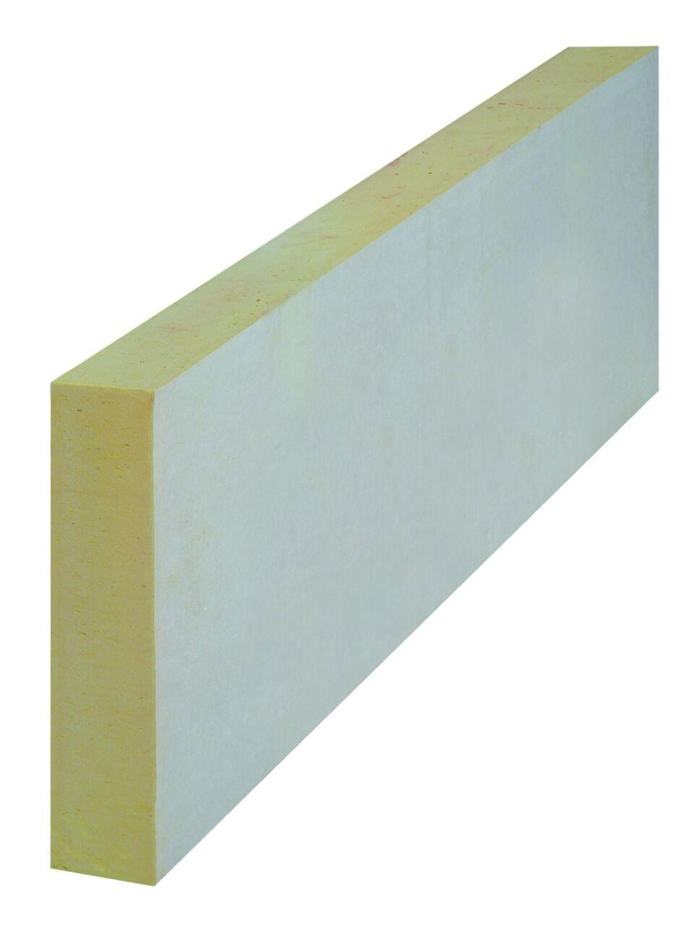

GTIN:

4003950119422

HAN:

00601095

Anwendungsgebiet Wärmedämmstoff

WAP

Werkstoff

Polyurethan (PUR)

Breite (mm)

500,00

Länge (mm)

1.000,00

Wärmeleitfähigkeitsstufe

024

Wärmeleitfähigkeit (W/(m\*K))

0,02